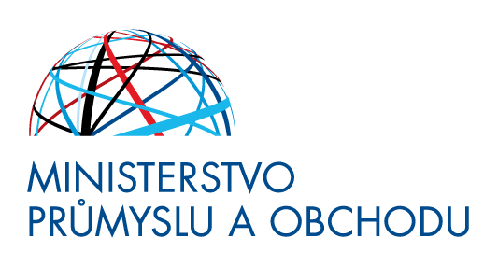
tisková zpráva
V Praze dne 16. srpna 2016
Ministerstvo průmyslu a obchodu: V energetice máme samé dobré zprávy

Ministerstvo průmyslu a obchodu (MPO) rozhodně odmítá, že by kvůli neúspěšnému lobbingu majitelů některých vodních elektráren mohlo dojít k významnému zdražení vodného. V oblasti notifikace podpory obnovitelných zdrojů energií (OZE) dosáhlo MPO značného pokroku.
„Je potřeba říci, že lobbistická snaha malé části majitelů vodních elektráren prodloužit si podporu významně déle než u ostatních zdrojů dohonila samotné autory tohoto legislativního zmetku a nyní jim hrozí potíže. MPO problém aktivně řeší, samotnou podporu však nestanovuje ani nevypisuje, pouze se snaží nyní i s pomocí Evropské komise najít způsob, jak z nepřehledné situace ven,“ konstatuje náměstkyně ministra průmyslu a obchodu Lenka Kovačovská. Rozhodně však odmítla informace Svazu podnikatelů pro využití energetických zdrojů, že by kvůli vlastní chybě tohoto svazu došlo ke zdražení vody.
Ministerstvo průmyslu a obchodu rovněž dosáhlo značného pokroku v dalších vyjednáváních, která se týkají notifikace systému podpory obnovitelných zdrojů:
- Lze konstatovat, že systém podpory OZE v České republice je nastaven v souladu s Evropskými pravidly státní podpory - je tedy nastaven správně.
- Celý sektor OZE včetně zdrojů uvedených do provozu v období 2006 až 2012 má jistotu, že podpora je oprávněná a není požadováno žádné navrácení podpory.
- Lze vypsat podporu pro malé bioplynové stanice uváděné do provozu od 1. 1. 2016, které budou sloužit k rozvoji malých decentrálních zdrojů energie provozovaných a navázaných na zemědělskou a potravinářskou výrobou a budou tak přispívat k rozvoji daných regionů.
- Lze vypsat podporu pro malé vodní elektrárny (MVE) uvedené do provozu od 1. 1. 2016 i MVE rekonstruované v období 2013 až 2015.
„Můžu v tuto chvíli oznámit, že většina notifikačních řízení týkajících se obnovitelných zdrojů je nyní již věcně ukončena, a podle posledních informací, které máme k dispozici z Evropské komise, by notifikační rozhodnutí pro zdroje uvedené do provozu od 1. 1. 2016 měla být vydána nejpozději do konce srpna a notifikační rozhodnutí pro tzv. staré OZE pak nejpozději do konce září, jelikož Evropská komise situaci v ČR velmi pečlivě vnímá a chce rozhodně předcházet další problémové situaci, uvedla náměstkyně Lenka Kovačovská.
„Teď je zejména nutné se soustředit na to, aby nová tarifní struktura v elektroenergetice, připravovaná Energetickým regulačním úřadem, nebyla zneužita v předvolební kampani (stejně jako notifikace OZE) a naopak byla v klidu připravena tak, aby nezatížila české domácnosti a nevedla ke zvýšení cen jako původní návrh ERÚ, který představilo vedení tohoto úřadu letos v lednu a muselo ho po tlaku veřejnosti, MPO i celé české vlády z konzultačního procesu stáhnout,“ dodala Lenka Kovačovská.

